
Министерство образования и молодежной политики Свердловской области

ГАПОУ СО «Екатеринбургский колледж транспортного строительства»

Отчёт по программе «Практическая 5. Задание 3 Вариант 4»

Выполнил: Суворов Дмитрий Владимирович
Группа: ПР-22
Преподаватель: Мирошниченко Г.В
2025

Задание: Даны два конверта прямоугольный формы с длинами сторон (a,b) и (c,d). Определите, можно ли один из конвертов вложить в другой.
Входные данные:
a – вводится с клавиатуры, целое, int
b – вводится с клавиатуры, целое, int
c – вводится с клавиатуры, целое, int
d – вводится с клавиатуры, целое, int
Выходные данные:
Сообщения:
-“Первый конверт не войдет во второй”
-“Второй конверт не войдет в первый”
-“Неверный формат данных”
Блок-схема:
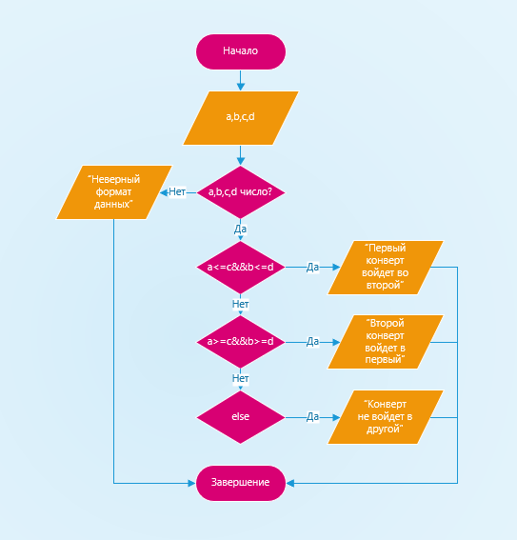

Листинг программы:
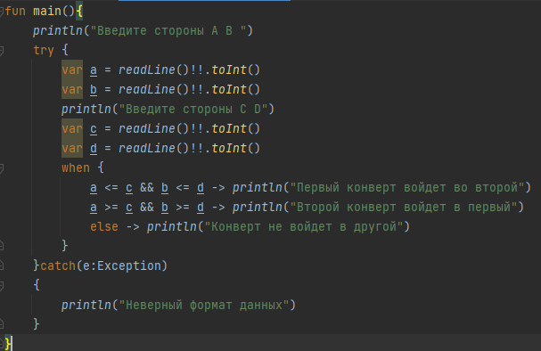
Тестовые ситуации:
